Przysposobienie do pracy

1.Posiej owies lub rzeżuchę

2.Zrób sałatkę wielkanocną
https://www.youtube.com/watch?v=9TDu2vcmzxA

3.Wykonaj wianek
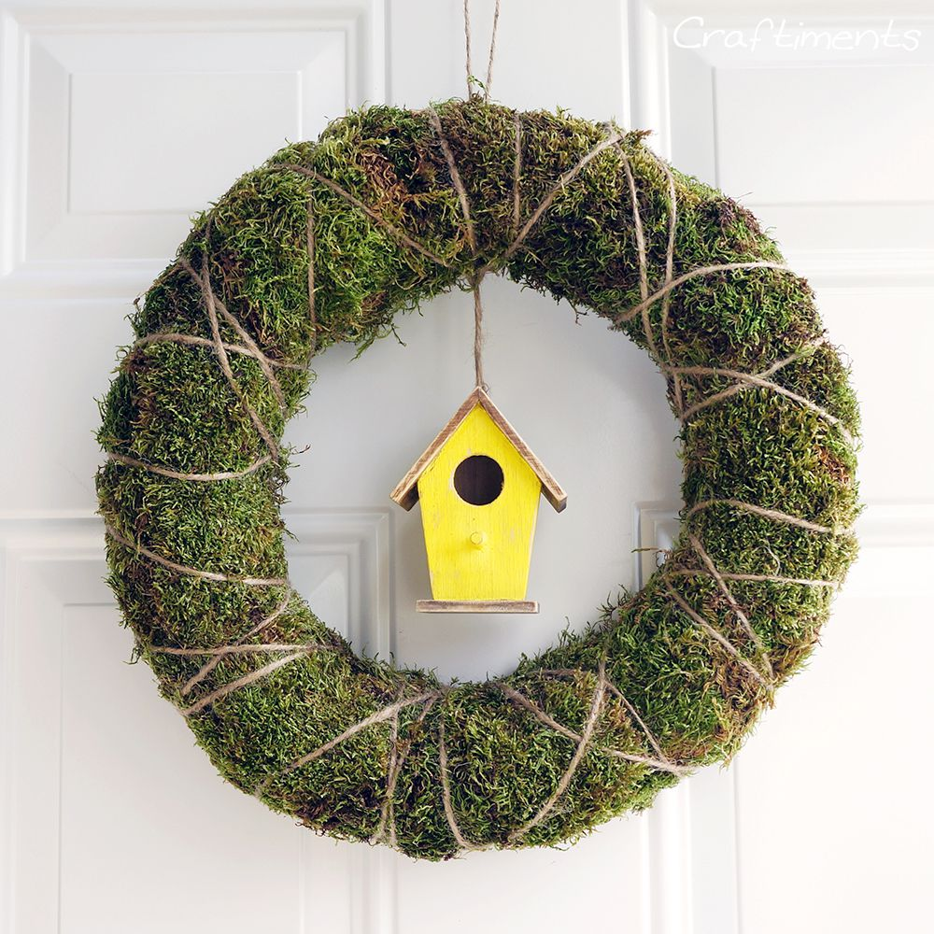
Wiosenny wianek. Mech będzie się też dobrze prezentował na wianku do zawieszenia na drzwi. Do jego wykonania potrzebne jest styropianowe koło, które owiniemy mchem. Dla bardziej rustykalnego efektu warto obwiązać wianek sznurkiem. Po środku przywiąż mini karmik dla ptaków lub inną ozdobę, najlepiej w kontrastowym, żywym kolorze

